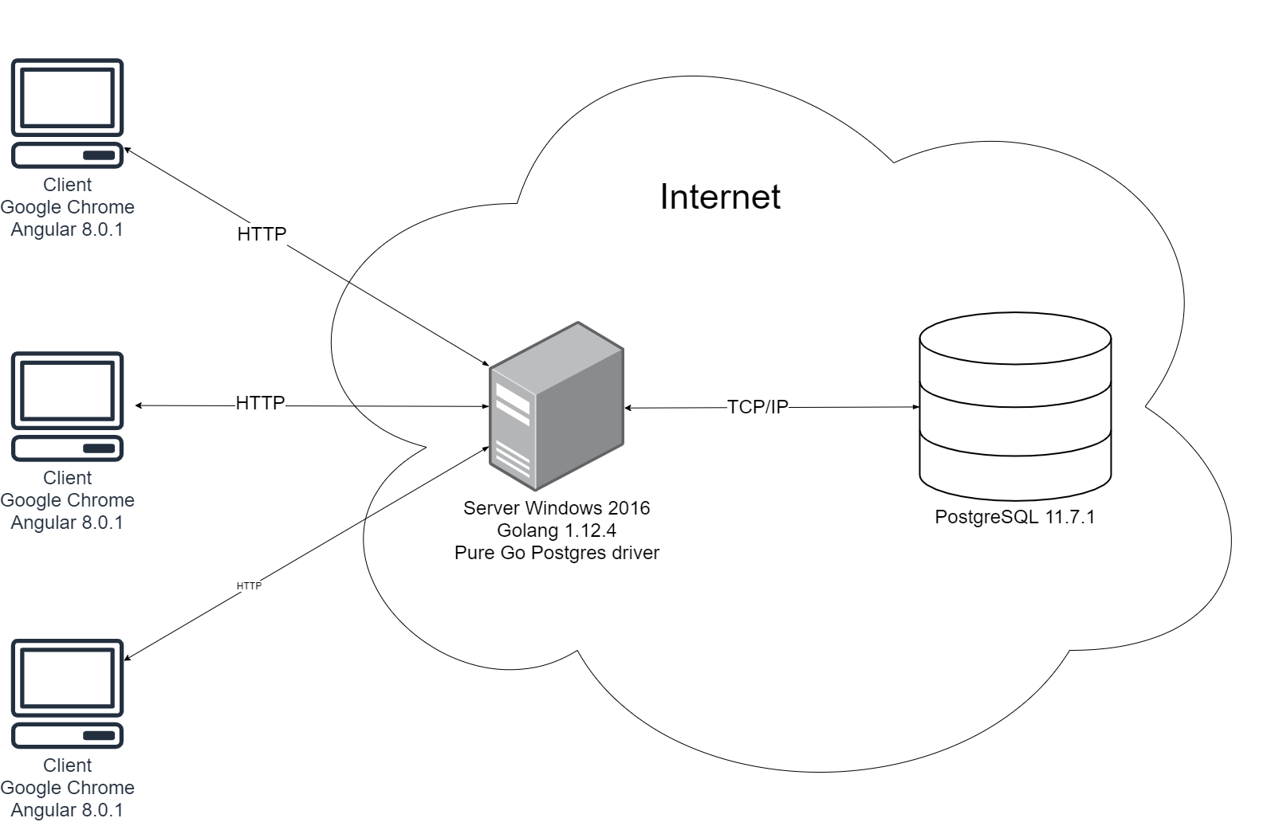
Криштопчик А.Ю.

ФИО
Подпись
Дата
Лист
1
БГТУ ДП 02.00.ГЧ

Общая схема взаимодействия компонентов
Лит.
Листов
1
7421801011, 2020

Масса
Масштаб

Разраб.
Провер.
Смелов В.В.

Консульт.
Смелов В.В.

Н. контр.
Рыжанкова А.С.
О.В.

Утв.
Смелов В.В.

